Конспект занятия внеурочной деятельности «Знайка» по теме: «В мире профессий»
Цели:
1) Создать условия для ознакомления с разнообразием профессий.
2) Побуждать любознательность учащихся, способствовать развитию мыслительных операций, памяти, внимания.
3) Способствовать воспитанию уважительного и доброго отношения к людям разных профессий.
Ход занятия.
1.Организационный момент.
- Встали, подровнялись. Сегодня на нашем занятии присутствуют гости. Повернитесь к ним, улыбнитесь. Начинаем наше занятие.
2.Выход на тему занятия.
- Чтобы узнать о чем пойдет речь, нужно выполнить интересное задание.
- На доске вы видите картинки. Назовите то, что вы видите.

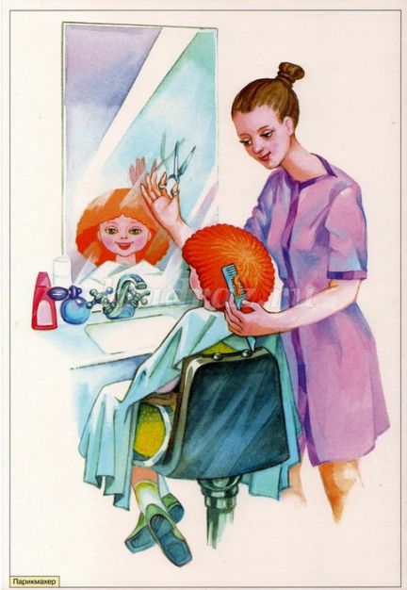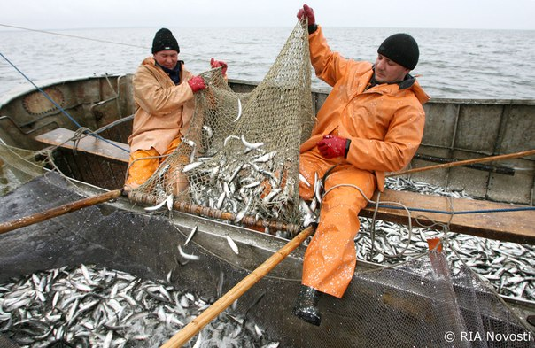
Рис. 3
Рис. 2
Рис. 1

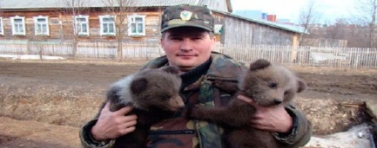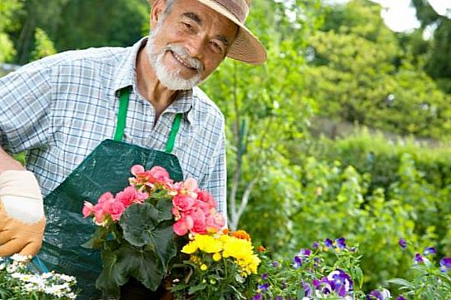
Рис. 6
Рис. 5
Рис. 4

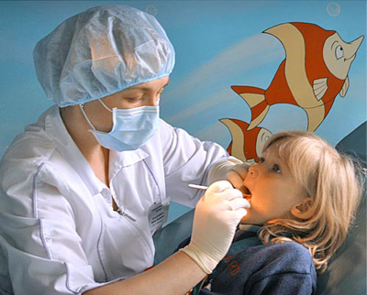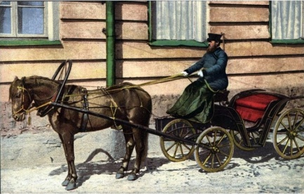
Рис. 7
Рис. 8
Рис. 9
- Чтобы узнать, о чем пойдет речь на занятии, соедините первые буквы каждого названия и прочитайте получившееся слово.
- Парикмахер (Рис.1), рыболов (Рис.2), официант (Рис.3), фотограф (Рис.4), егерь (Рис.5), садовод (Рис.6), стоматолог (Рис.7), инженер (Рис.8), ямщик (Рис.9).
-Какое слово получилось? Профессия.
- Профессий много на Земле и каждая важна.
Решай, мой друг, кем быть тебе, ведь жизнь у нас одна.
3.Вступительная беседа.
- Давайте вспомним, что такое профессия.
Слайд 2.
Профессия – основное занятие человека, его трудовая деятельность.
- Ребята, вы сейчас ученики школы, но не далек тот час, когда вы вступите в новую пору своей жизни. Сейчас для вас главным является учеба. Когда вы закончите школу, придет пора задуматься о выборе своей профессии. И мы сегодня с вами приоткроем дверцу в мир
Профессий. В мире их насчитывается около 40 тысяч.
- Прекрасных профессий на свете не счесть,
И каждой профессии слава и честь.
Слайд 3.
- Сегодня на нашем занятии внеурочной деятельности «Знайка» профессии людей будут помогать нам вспомнить то, что мы изучали на уроках обучения грамоте и письма. Мы совершим с вами путешествие в «Страну профессий».
4.Работа по теме занятия.
Слайд 4.
- Первая остановка на нашем пути – станция «Литературная».
- О профессиях написано много стихов. Ребята нашего класса прочитают отрывки из стихотворения Джанни Родари «Чем пахнут Ремесла».
Слайд 5.
1 ученик (Кулакова Софья)
У каждого дела
Запах особый:
В булочной пахнет
Тестом и сдобой.
2 ученик (Задарновский Александр)
Мимо столярной
Идешь мастерской,-
Стружкою пахнет
И свежей доской.
3 ученик (Задарновский Дмитрий)
Куртка шофера
Пахнет бензином.
Блуза рабочего –
Маслом машинным.
4 ученик (Троицкая Дарья)
Пахнет кондитер
Орехом мускатным.
Доктор в халате –
Лекарством приятным.
5 ученик (Кубрина Дарина)
Рыбой и морем
Пахнет рыбак.
Только безделье
Не пахнет никах.
- На столах у вас лежат карточки. Достаньте карточку с номером 1. На ней записан отрывок из стихотворения Джанни Родари. Прочитаем его хором.
Пахнет кондитер
Орехом мускатным.
Доктор в халате –
Лекарством приятным.
- Предлагаю вам игру «Найди буквы»
- Будете работать в парах. Покажите, что вы готовы работать в паре.
- Возьмите красный карандаш и зачеркните все гласные буквы. Договоритесь, как вы будете выполнять задание.
- Кто быстрее это сделает?
- Давайте проверим. Прочитайте гласные каждой строки.
- Из первой строки назовите гласные буквы, которые обозначают мягкость согласных.
- Из второй строчки назовите гласные буквы, которые обозначают мягкость твердых согласных.
- Посмотрите на последнее слово в этом отрывке. Назовите его (приятным ).
- С какой хитрой буквой мы познакомились? С буквой я.
- В чем ее хитрость? Буква я может обозначать 2 звука – в начале слова и после гласной.
Слайд 6.
Мы прибыли на станцию «Загадкино». Предлагаю вам отгадать загадки. Отвечать можно хором.
Слайд 7.
1)Лихачу прикажет «Стой»
На дороге …(постовой).
Слайд 8.
2) Мама – золотые руки
Шьет рубашки, платья, брюки.
Папа, я, сестренка Света
Все с иголочки одеты. (Портной или швея).
Слайд 9.
3) Нам дает товар и чек
Не философ, не мудрец
И не супер человек,
А обычный …(продавец).
Слайд 10.
Наведет стеклянный глаз,
Щелкнет раз и помнит вас. (Фотограф)
Слайд 11.
Скажи, кто так вкусно
Готовит щи капустные,
Пахучие котлеты, салаты, винегреты,
Все завтраки, обеды? Повар.
- Назовите слова – отгадки. Постовой, портной, продавец, фотограф, повар.
- Какое слово лишнее? Если дети затрудняются, обратить внимание на первую букву каждого слова – отгадки.
- Поиграем в игру «Придумай слова!» Берем слово «Повар» и придумываем слова на каждую букву этого слова.
П – помидор, пенал, пакет и др.
О – окно, ослик, океан и др.
В – водолаз, ведро, веник и др.
А – акула, аист, азбука и др.
Р – ракета, рыба, река и др.
Слайд 12.
3 станция «Бюро находок»
Игра «Чудо – коробка»
- Кому принадлежат эти вещи? Человеку какой профессии? В коробке находятся различные предметы. Дети достают их и говорят, кому они принадлежат.
1 коробка – кисточка, карандаш, краски. Художнику.
2 коробка – ножницы, метр, иголки, нитки, наперсток. Швее.
3 коробка – ручка, мел. Учителю.
4 коробка – шприц, таблетки. Медсестре или врачу.
Слайд 13.
Мы прибыли на станцию «Отдых» (музыкальная)
Физкультминутка «Если нравится тебе, то делай так!».
Хочешь стать ты гитаристом, делай так…
Хочешь стать ты пианистом, делай так…
Хочешь стать ты маляром, то делай так…
Хочешь стать ты землекопом, делай так…
Если хочешь стать спортсменом, делай так…
Если хочешь быть шофером, делай так…
Если хочешь быть жонглером, делай так…
Если хочешь быть артистом, делай так…
Если хочешь стать певцом, то делай так.
Слайд 14.
- Мы находимся на станции «Игровая».
Игра «Узнай по описанию».
- К этому занятию готовилась не только я, но и наши ребята. Предоставим им слово.
- Узнайте по описанию, о людях каких профессий идет речь?
Слайд 15. Рассказывает Корнякова Вероника.
- Глаза разбегаются от множества красочных обложек. Выбрать книгу тебе поможет этот человек. Он спросит: «Что ты больше всего любишь читать: сказки или рассказы о животных, приключения или веселые стихи?» И подведет тебя к полке, где стоят эти замечательные книги. (Библиотекарь)
- Где работает библиотекарь?
Слайд 16. Рассказывает Чукина Софья.
- Заболел щенок. Он отказался от еды и не хочет играть.Положил свою мордочку на лапы и лежит. Как помочь твоему другу знает врач, который лечит животных. Он даст щенку лекарства. Как называют этого врача? (Ветеринар)
Слайд 17. Рассказывает Королев Максим.
- Эта работа трудна и опасна. Это редкая профессия. Выбирают ее лишь настоящие мужчины, сильные, смелые, ловкие. Их называют мастерами подводных дел. У них много работы. Они обследуют дно рек и морей. Они спасают людей и кораблей, потерпевших крушение. (Водолаз)
Слайд 18. Рассказывает Калинчева Дарья.
-У леса есть настоящий хозяин. Он растит и бережет лес, ухаживает за ним. У него много забот и обязанностей. По едва приметным тропинкам неторопливым шагом он обходит свои лесные владенья. Смотрит, нет ли больных и засохших деревьев и нет ли запаха дыма. Лесной пожар – это беда. Он знает, какие звери и птицы живут здесь. (Лесник)
Слайд 19.
-Добрались мы до станции «Творческая».
-Достаньте из конверта карточку с номером 2.
-Ребята, перед вами человек. Кто он? Чем занимается?
-Раскрасить предметы, по которым вы догадались, к какой профессии он относится.
-Если сможете, напишите название профессии или первую букву. (Каждому ученику дается один рисунок).

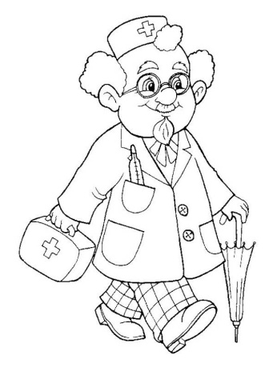
Рис. 12
Рис. 11
Рис. 10

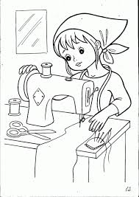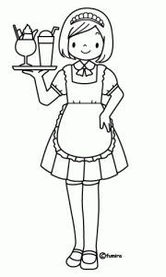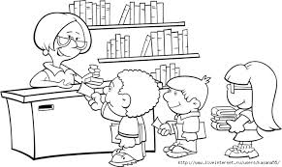
Рис. 15
Рис. 14
Рис. 13

5. Рефлексия.
-Кому интересно было на занятии?
-Кому захотелось еще попутешествовать в мире профессий?
-У вас в конвертах лежат смайлики: один веселый, другой – грустный.
- Выберите нужный смайлик и прикрепите к нашему поезду.

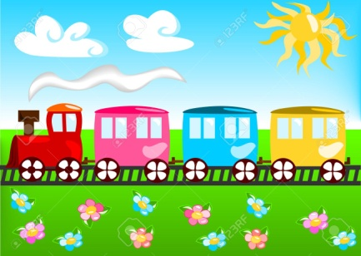
Рис. 16

6.Итог занятия.
-Наше занятие подошло к концу.
Профессий много на земле,
Но выбирай, любя.
Решай мой друг, кем быть тебе,
Верь, каждая из них важна.

